XI Межрегиональная Психоаналитическая Конференция с международным участием «Новые реалии-новые границы? Изменение понятия нормы в современном
психоанализе»
3–4 июня 2023 года г. Москва, отель Холидей на Таганке

ПРЕДСТАВЛЯЕМ ДОКЛАДЧИКОВ
– пленарные выступления
Тимошкина Алина Алексеевна
• Президент ЕАРПП • Член правления ECPP (Австрия, Вена) • Член Комитета по сертификации и аккредитации ЕАРПП • Руководитель секции групп-анализа (ЕАРПП-Москва, ОППЛ) • Доцент кафедры клинического психоанализа (Московский Институт Психоанализа) • Зав. кафедрой психоанализа и группанализа (Московская Международная Академия) • Руководитель Международной Школы Группового Психоанализа (COIRAG, EGATIN, ECPP) и Центра Психотерапии и Психоанализа • Учредитель научно-практической лаборатории по групповому психоанализу (ЕАРПП, МИП) • Член президентского совета и руководитель экспертной комиссии саморегулируемой организации Национальная Ассоциация «Союз психотерапевтов и психологов» • Член наблюдательного совета МАПБО * Супервизор ЕАРПП/ЕСРР по индивидуальному и Групповому психоанализу
Доклад: «Групповая норма на разных уровнях коммуникации в поле групп-анализа»

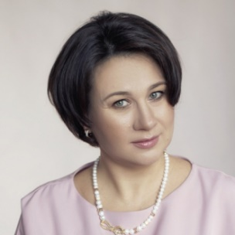 Гридаева Галина Витальевна
- Вице-Президент ЕАРПП • Врач-психотерапевт, психоаналитик • Супервизор ЕАРПП (Россия) и ECPP (Viena, Austria) • Руководитель Центра Современного Психоанализа (Самара) • Зам главного редактора журнала ЕАРПП «Пространство психоанализа и психотерапии»
Доклад: «Зависть в психоаналитической паре: по ту сторону нормы»
Савичева Елена Петровна
• PhD, психоаналитический психотерапевт • Супервизор ЕАРПП (Россия) и ЕСРР (Vienna, Austria) по индивидуальному и групповому психоанализу• Председатель РО Москва (ЕАРПП) * Групповой супервизор IGA • Преподаватель Московских вузов дополнительного профессионального образования
Доклад: «Читая Гийома Мюссо»

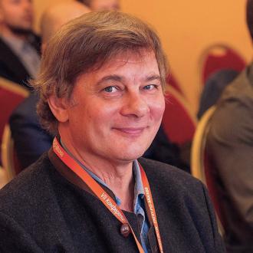 Еремин Борис Александрович
*Супервизор ЕАРПП (Россия) и ЕСРР (Vienna, Austria) * Паст Председатель РО Москва ЕАРПП * Автор Программ ДО ЕАРПП * Преподаватель Московских вузов дополнительного профессионального образования
Доклад: «Зло»

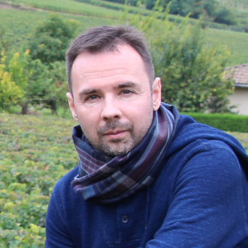 Соболев Илья Михайлович
*Клинический психолог* Психоаналитик * Член РО-Москва ЕАРПП
Доклад: «К вопросу о бесконечности и абстиненции аналитика»

ПРОДОЛЖЕНИЕ СЛЕДУЕТ!

